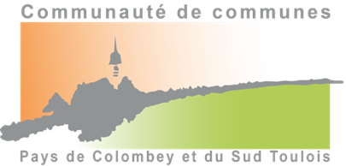

REGLEMENT SPECIFIQUE AUX GROUPES
Le responsable du groupe doit :
- Lire et connaitre le règlement intérieur de la Base de Loisir affiché à l’entrée de la Base de Loisirs
- signaler la présence de son groupe au responsable de la sécurité de la baignade ;
- se conformer aux prescriptions de ce responsable et aux consignes et signaux de sécurité ;
- prévenir le responsable de la sécurité ou de l'organisation des sauvetages et des secours en cas d'accident.
- S’assurer de la présence effective des animateurs dans l’eau lorsque c’est obligatoire (mineurs de -6 ans)

Taux d'encadrement
Outre la présence de l'encadrant (BNSSA ou diplôme conférant le titre de MNS), est requise la présence d'un animateur membre de l'équipe pédagogique permanente de l'accueil :
- dans l'eau, pour cinq mineurs si les enfants ont moins de six ans
- pour huit mineurs si les enfants ont six ans et plus.
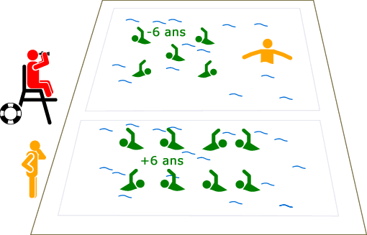
Le personnel d’encadrement assure la responsabilité ainsi que la surveillance de son groupe et veillera au respect des consignes de sécurité propres à la Base de Loisirs. Il devra avoir en sa possession la fiche sanitaire de chaque enfant ainsi que la trousse de premier secours de la structure. m
NB : la surveillance des enfants qui ne se baignent pas est obligatoire.
Si le groupe est composé de mineurs, le personnel d’encadrement a l’obligation , préalablement à la journée passée sur la base de trier les enfants en deux groupes distincts de nageurs et non nageurs en leur faisant passer un test d’aisance aquatique et d’en établir une liste à remettre impérativement au surveillant de baignade. Celui-ci leur remettra un bracelet de couleur à chaque enfant, correspondant à sa catégorie.
Votre départ devra obligatoirement être signalé au(x) surveillant(s) de baignade ainsi qu’au personnel d’accueil.
Date :
Signature du responsable du Groupe

